VISOKA ŠKOLA STRUKOVNIH STUDIJA ZA INFORMACIONE TEHNOLOGIJE



WEB PROGRAMIRANJE
Projektovanje i razvoj Angular Web aplikacije za upravljanje restoranom brze hrane

Mentor: Student:
Prof. dr. Svetlana Jevremović Lazar Stefanović
Datum predaje:
06.06.2026.

Beograd
Jun, 2026

SADRŽAJ

REZIME…………………………………………………………………………………….3
KLJUČNE REČI....................................................................................3
1.UVOD..............................................................................................3
2.PROJEKTOVANJE I RAZVOJ JAVA WEB APLIKACIJE ZA REZERVACIJU HOTELSKIH SOBA........................................................4
2.1. SPECIFIKACIJA ZAHTEVA.......................................................4
2.1.1. VERBALNI MODEL.....................................................4
2.1.2. SLUČAJEVI KORIŠĆENJA............................................5
2.1.3. OPIS SLUČAJEVA KORIŠĆENJA....................................8
2.2. FAZA ANALIZE....................................................................14
2.2.1. SISTEMSKI DIJAGRAMI SEKVENCI.............................14
2.2.2. DEFINISANJE UGOVORA O SISTEMSKIM OPERACIJAMA27
2.2.3. KONCEPTUALNI (DOMENSKI) MODEL.........................27
2.2.4. RELACIONI MODEL..................................................29
2.3. PROJEKTOVANJE.................................................................29
2.3.1. PROJEKTOVANJE SKLADIŠTA PODATAKA.....................30
2.3.2. PROJEKTOVANJE KORISNIČKOG INTERFEJSA..............31
ZAKLJUČAK......................................................................................36
LITERATURA....................................................................................37

REZIME
U ovom radu biće predstavljene i opisane tehnologije koje su korišćene za razvoj Web aplikacije za upravljanje porudžbinama i evidenciju stanja zaliha u restoranu brze hrane. Aplikacija je realizovana korišćenjem savremenih tehnologija kao što su .NET Core za razvoj serverske strane aplikacije, Angular framework za razvoj klijentske strane i SQL Server za upravljanje bazom podataka.
Aplikacija omogućava efikasno upravljanje porudžbinama u realnom vremenu, kao i praćenje stanja zaliha proizvoda. Sistem je projektovan korišćenjem Larmanove metode razvoja softvera, uz primenu principa objektno-orijentisanog programiranja i višeslojne arhitekture.
Cilj aplikacije je unapređenje poslovnih procesa restorana kroz automatizaciju prijema i obrade porudžbina, smanjenje grešaka i omogućavanje boljeg uvida u stanje poslovanja.

KLJUČNE REČI
Web aplikacija, .NET Core, Angular, SQL Server, Larmanova metoda, upravljanje porudžbinama

- UVOD
Savremeni način poslovanja zahteva primenu informacionih tehnologija u cilju unapređenja efikasnosti i kvaliteta usluga. Restorani brze hrane suočavaju se sa velikim brojem porudžbina u kratkom vremenskom periodu, što često može dovesti do grešaka u komunikaciji između zaposlenih i kašnjenja u realizaciji porudžbina.
U cilju rešavanja ovih problema, razvijena je Web aplikacija za upravljanje porudžbinama i evidenciju stanja zaliha. Ova aplikacija omogućava unos porudžbina direktno u sistem, čime se eliminiše potreba za manuelnim prenosom informacija između zaposlenih. Takođe, aplikacija omogućava pregled aktivnih porudžbina, praćenje vremena izrade, kao i automatsko ažuriranje stanja zaliha.
Aplikacija je razvijena korišćenjem Angular framework-a na klijentskoj strani, dok je serverska strana implementirana korišćenjem .NET Core tehnologije. Podaci se čuvaju u relacijskoj bazi podataka SQL Server.
U radu će biti prikazane sve faze razvoja softvera prema Larmanovoj metodi, počevši od specifikacije zahteva, preko analize i projektovanja, pa sve do implementacije i testiranja sistema.

- PROJEKTOVANJE I IMPLEMENTACIJA WEB APLIKACIJE ZA UPRAVLJANJE PORUDŽBINAMA I EVIDENCIJU STANJA ZALIHA U RESTORANU BRZE HRANE
Savremeni informacioni sistemi imaju ključnu ulogu u unapređenju poslovnih procesa, posebno u oblasti ugostiteljstva i prodaje hrane, gde je brzina obrade podataka i tačnost evidencije od izuzetnog značaja. Razvoj Web aplikacija omogućava automatizaciju svakodnevnih operacija, smanjenje mogućnosti ljudske greške i efikasnije upravljanje resursima.
U okviru ovog rada razvijena je Web aplikacija namenjena upravljanju porudžbinama i evidenciji stanja zaliha u restoranu brze hrane. Sistem je realizovan korišćenjem savremenih tehnologija kao što su .NET Core platforma za serversku logiku, Angular framework za razvoj korisničkog interfejsa i SQL Server baza podataka za čuvanje i obradu informacija.
.NET platforma predstavlja jedno od najzastupljenijih rešenja za razvoj poslovnih aplikacija, zahvaljujući podršci za objektno-orijentisano programiranje, visokom nivou sigurnosti i mogućnosti razvoja skalabilnih sistema. Upotrebom REST arhitekture omogućena je jasna komunikacija između klijentskog i serverskog dela aplikacije, čime je postignuta modularnost i jednostavno proširenje sistema.
Razvijeni softver omogućava zaposlenima restorana jednostavno upravljanje porudžbinama, dodavanje i izmenu proizvoda, praćenje statusa narudžbina, kao i automatsku kontrolu stanja zaliha. Na taj način postiže se optimizacija poslovanja, smanjenje administrativnog rada i ubrzavanje procesa usluživanja korisnika.
Poseban akcenat stavljen je na intuitivan korisnički interfejs, čime je omogućeno brzo prilagođavanje zaposlenih radu u sistemu bez potrebe za dugotrajnom obukom. Implementacija ovakvog informacionog sistema doprinosi digitalizaciji poslovanja i povećanju efikasnosti rada restorana brze hrane.
2.1 KORIŠĆENE TEHNOLOGIJE I ALATI
U cilju razvoja savremenog informacionog sistema za upravljanje porudžbinama i evidenciju stanja zaliha u restoranu brze hrane, korišćene su moderne Web tehnologije koje omogućavaju skalabilnost, modularnost i jednostavno održavanje aplikacije.
.NET Web API
Serverski deo aplikacije razvijen je korišćenjem .NET Web API platforme. Ovaj pristup omogućava implementaciju RESTful servisa koji obezbeđuju komunikaciju između klijentske aplikacije i baze podataka. .NET okruženje pruža visok nivo performansi, sigurnosti i podrške za razvoj složenih poslovnih sistema.
U okviru backend arhitekture primenjeni su sledeći koncepti:
- CQRS (Command Query Responsibility Segregation) – obrazac koji razdvaja operacije čitanja podataka od operacija izmene podataka, čime se postiže jasnija struktura sistema i bolja organizacija poslovne logike.
- Mediator Pattern – korišćenjem MediatR biblioteke omogućeno je smanjenje međuzavisnosti između komponenti sistema, kao i centralizovana obrada zahteva i komandi.
- Code First pristup – baza podataka je generisana na osnovu modela definisanih u aplikaciji, čime je olakšano upravljanje promenama strukture baze kroz migracije.
Ovakav pristup doprinosi većoj fleksibilnosti sistema i pojednostavljuje dalje proširenje funkcionalnosti aplikacije.

Angular Framework
Klijentski deo aplikacije realizovan je korišćenjem Angular framework-a, koji omogućava razvoj dinamičkih Single Page Application (SPA) sistema. Angular omogućava modularnu organizaciju aplikacije, ponovnu upotrebu komponenti i efikasno upravljanje stanjem korisničkog interfejsa.
Za vizuelni prikaz i unapređenje korisničkog iskustva korišćen je PrimeNG template, koji obezbeđuje veliki broj gotovih UI komponenti kao što su:
- forme,
- tabele,
- dijalozi,
- navigacioni elementi,
- validacije korisničkog unosa.
Upotreba PrimeNG biblioteke značajno ubrzava razvoj i omogućava profesionalan izgled aplikacije.

Baza podataka – Microsoft SQL Server
Za skladištenje i obradu podataka korišćen je Microsoft SQL Server, uz administraciju baze putem SQL Server Management Studio (SSMS) alata.
Baza podataka čuva informacije o:
- korisnicima sistema,
- proizvodima i varijantama proizvoda,
- sastojcima,
- stanju zaliha,
- porudžbinama i stavkama porudžbina.
Relacioni model baze omogućava integritet podataka, pouzdanost sistema i efikasno izvršavanje upita.

Arhitektura sistema
Aplikacija je realizovana korišćenjem troslojne arhitekture:
- Presentation Layer – Angular klijentska aplikacija,
- Application Layer – .NET Web API sa CQRS i Mediator obrascima,
- Data Layer – SQL Server baza podataka.
Komunikacija između klijentskog i serverskog dela ostvarena je putem REST API servisa koristeći HTTP protokol i JSON format razmene podataka.

2.2 SPECIFIKACIJA ZAHTEVA
2.2.1 VERBALNI MODEL
Web aplikacija za upravljanje porudžbinama i evidenciju stanja zaliha u restoranu brze hrane predstavlja softverski sistem namenjen unapređenju poslovnih procesa u ugostiteljstvu.
Sistem omogućava zaposlenima da evidentiraju porudžbine direktno u aplikaciji u trenutku prijema, čime se eliminiše potreba za usmenim prenosom informacija između radnika. Na ovaj način smanjuje se mogućnost greške i ubrzava proces pripreme porudžbina.
Korisnici sistema (zaposleni) imaju mogućnost da:
- unose nove porudžbine,
- pregledaju aktivne porudžbine,
- prate status porudžbina (u pripremi, završeno, otkazano),
- upravljaju sadržajem porudžbine (dodavanje, izmena i uklanjanje proizvoda).
Sistem automatski evidentira vreme kreiranja porudžbine i omogućava praćenje trajanja njene realizacije.
Administrator sistema ima proširene privilegije i može:
- upravljati proizvodima (dodavanje, izmena, brisanje),
- definisati varijante proizvoda (npr. veličine obroka),
- upravljati sastojcima,
- pratiti stanje zaliha,
- automatski ažurirati zalihe na osnovu realizovanih porudžbina.
Svaki proizvod je povezan sa određenim sastojcima, čime sistem omogućava automatsko umanjenje količine zaliha nakon svake porudžbine.
Sistem omogućava kupcima registraciju i logovanje, pregled ponude proizvoda i kreiranje online porudžbina putem Web interfejsa.
Sistem takođe omogućava:
- pregled statistike (najprodavaniji proizvodi),
- filtriranje i sortiranje porudžbina,
- evidenciju ukupnog broja porudžbina.
Cilj sistema je da unapredi efikasnost rada, smanji greške u procesu obrade porudžbina i omogući bolju kontrolu nad stanjem zaliha u realnom vremenu.

2.2.2 SLUČAJEVI KORIŠĆENJA
Slučajevi korišćenja za zaposlenog:
- Logovanje
- Kreiranje porudžbine
- Dodavanje proizvoda u porudžbinu
- Izmena porudžbine
- Brisanje proizvoda iz porudžbine
- Pregled porudžbina
- Promena statusa porudžbine
- Odjavljivanje
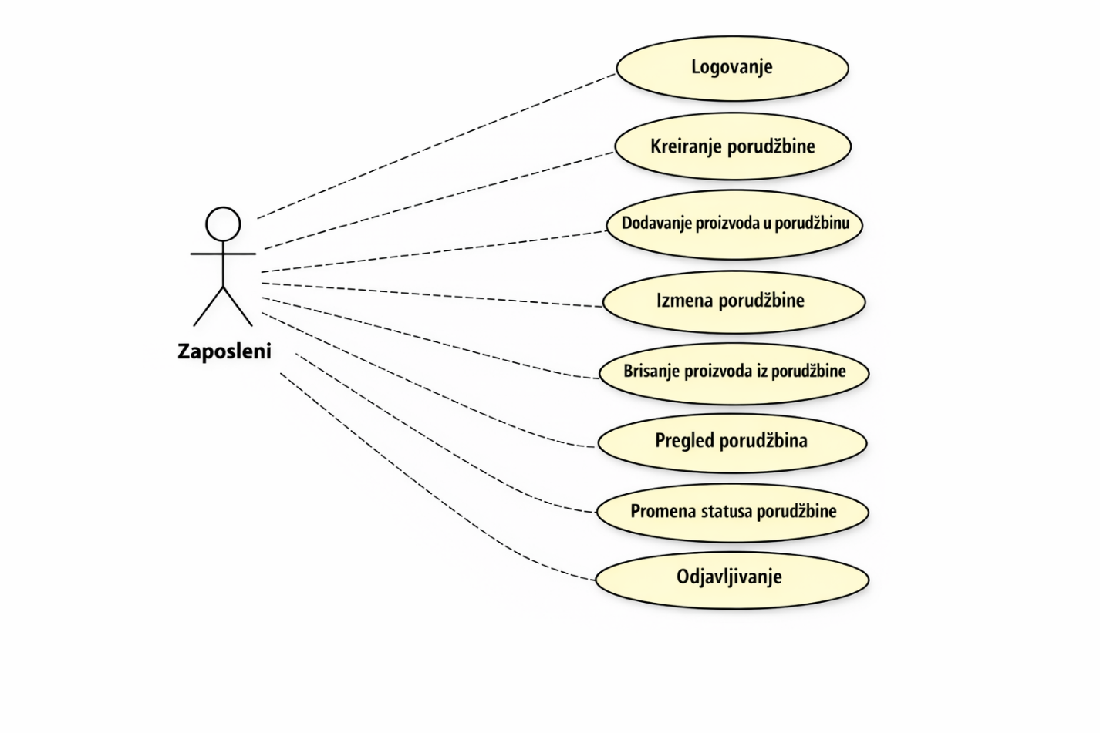

Slučajevi korišćenja za administratora:
- Logovanje
- Kreiranje proizvoda
- Izmena proizvoda
- Brisanje proizvoda
- Upravljanje varijantama proizvoda
- Upravljanje sastojcima
- Upravljanje zalihama
- Pregled statistike
- Odjavljivanje
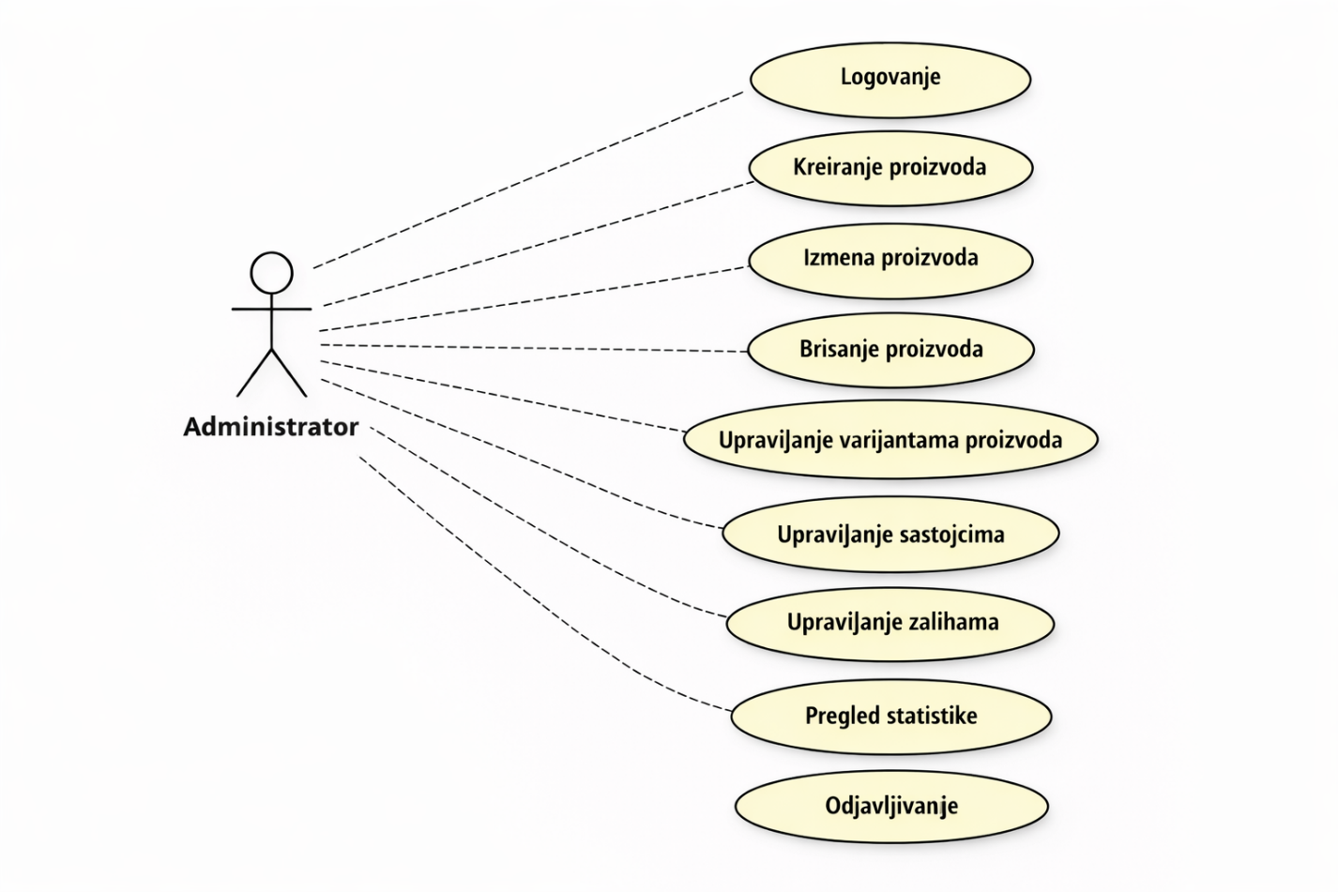

Slučajevi korišćenja za kupca:
- Registracija
- Logovanje
- Pregled proizvoda
- Pregled detalja proizvoda
- Dodavanje proizvoda u korpu
- Izmena korpe
- Kreiranje porudžbine
- Pregled porudžbine
- Odjavljivanje
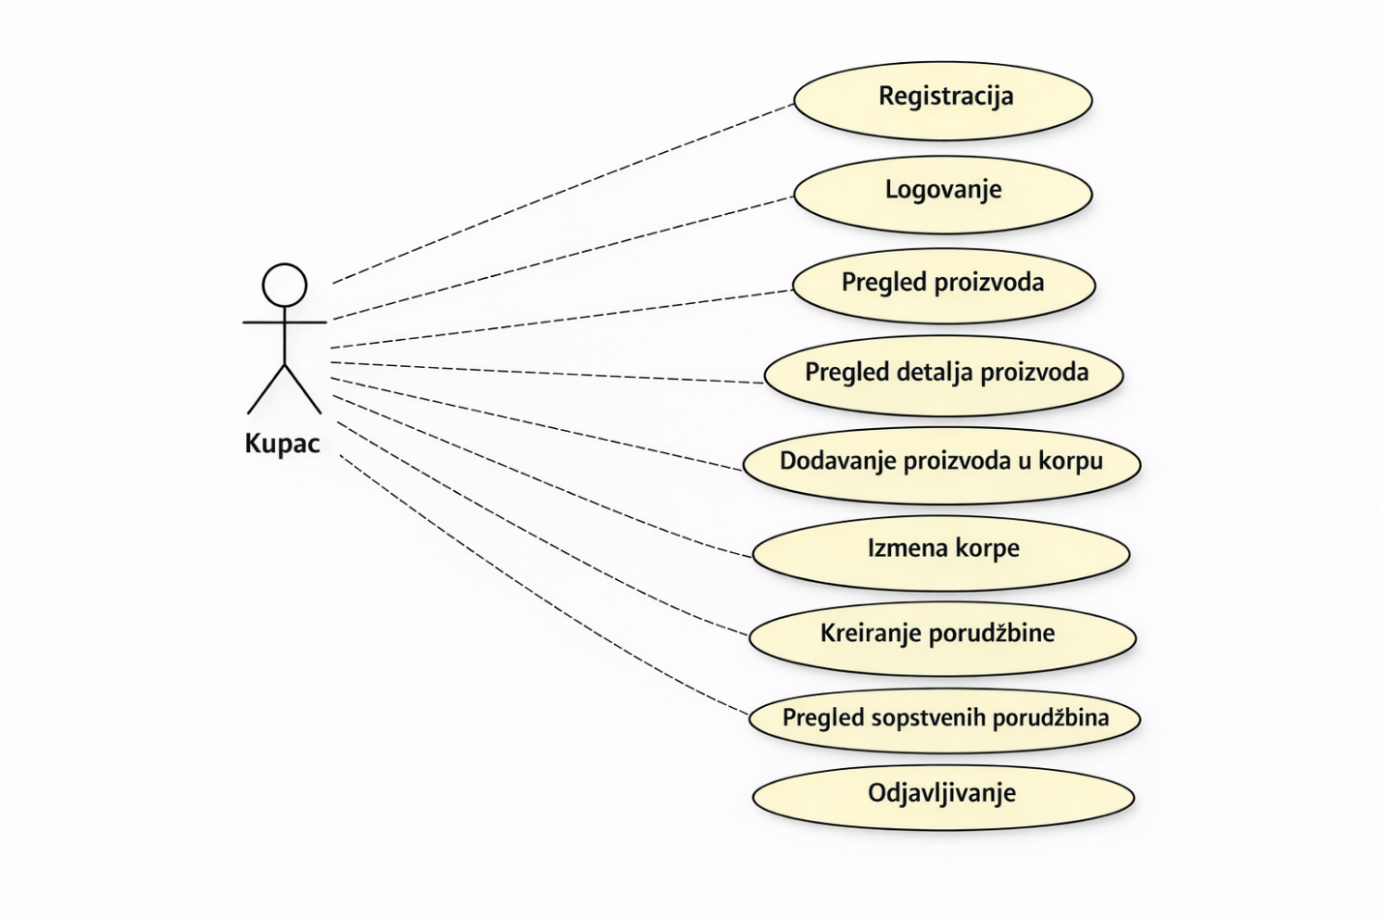

2.1.3 OPIS SLUČAJEVA KORIŠĆENJA
SK1: Registracija
Naziv: Registracija
Aktori: Kupac
Učesnici: Kupac i sistem
Preduslov: Kupac nije registrovan u sistemu i nalazi se na stranici za registraciju.
Osnovni scenario:
- Kupac unosi username, password i potvrđuje password (APUSO)
- Kupac potvrđuje registraciju (APSO)
- Sistem proverava validnost unetih podataka (SO)
- Sistem proverava da li korisnik već postoji (SO)
- Sistem kreira novi korisnički nalog (SO)
- Sistem dodeljuje ulogu kupca (SO)
- Sistem prikazuje poruku o uspešnoj registraciji (IA)
Alternativni scenario:
3.1. Podaci nisu validni – sistem prikazuje poruku o grešci (IA)
3.2. Korisnik već postoji – sistem prikazuje odgovarajuću poruku (IA)

SK2: Logovanje
Naziv: Logovanje
Aktori: Korisnik
Učesnici: Korisnik i sistem
Preduslov: Korisnik je registrovan i nalazi se na stranici za logovanje
Osnovni scenario:
- Korisnik unosi username i password (APUSO)
- Korisnik poziva sistem da proveri validnost podataka (APSO)
- Sistem proverava validnost unetih podataka (SO)
- Sistem preusmerava korisnika na početnu stranicu (IA)
- Sistem prikazuje poruku o uspešnom logovanju (IA)
Alternativni scenario:
3.1. Korisnik nije uneo podatke ili su nevalidni (IA)
3.2. Podaci nisu tačni (IA)

SK3: Kreiranje porudžbine
Naziv: Kreiranje porudžbine
Aktori: Korisnik
Učesnici: Korisnik i sistem
Preduslov: Korisnik je ulogovan
Osnovni scenario:
- Korisnik započinje novu porudžbinu (APUSO)
- Sistem kreira novu porudžbinu (SO)
- Sistem evidentira vreme kreiranja porudžbine (SO)
- Sistem prikazuje praznu porudžbinu (IA)
Alternativni scenario:
Nema
SK4: Dodavanje proizvoda u porudžbinu
Naziv: Dodavanje proizvoda
Aktori: Korisnik
Učesnici: Korisnik i sistem
Preduslov: Postoji aktivna porudžbina
Osnovni scenario:
- Korisnik bira proizvod (APUSO)
- Korisnik bira varijantu proizvoda (APUSO)
- Korisnik unosi količinu (APUSO)
- Sistem dodaje proizvod u porudžbinu (SO)
- Sistem ažurira cenu porudžbine (SO)
- Sistem prikazuje ažuriranu porudžbinu (IA)
Alternativni scenario:
4.1. Proizvod nije dostupan (IA)

SK5: Promena statusa porudžbine
Naziv: Promena statusa porudžbine
Aktori: Korisnik
Učesnici: Korisnik i sistem
Preduslov: Postoji aktivna porudžbina
Osnovni scenario:
- Korisnik bira porudžbinu (APUSO)
- Korisnik menja status (APUSO)
- Sistem ažurira status u bazi (SO)
- Sistem prikazuje novi status (IA)
Alternativni scenario:
3.1. Greška pri ažuriranju (IA)

SK6: Upravljanje zalihama
Naziv: Upravljanje zalihama
Aktori: Administrator
Učesnici: Administrator i sistem
Preduslov: Administrator je ulogovan
Osnovni scenario:
- Administrator pregledava stanje zaliha (APSO)
- Sistem prikazuje listu sastojaka i količina (IA)
- Administrator menja količine (APUSO)
- Sistem ažurira stanje zaliha (SO)
- Sistem prikazuje potvrdu (IA)
Alternativni scenario:
4.1. Nevalidni podaci (IA)

SK7: Pregled porudžbina
Naziv: Pregled porudžbina
Aktori: Korisnik
Učesnici: Korisnik i sistem
Preduslov: Korisnik je ulogovan
Osnovni scenario:
- Korisnik bira opciju za pregled porudžbina (APSO)
- Sistem pronalazi sve porudžbine (SO)
- Sistem prikazuje listu porudžbina (IA)
Alternativni scenario:
2.1. Ne postoje porudžbine (IA)

SK8: Izmena porudžbine
Naziv: Izmena porudžbine
Aktori: Korisnik
Učesnici: Korisnik i sistem
Preduslov: Postoji aktivna porudžbina
Osnovni scenario:
- Korisnik bira porudžbinu (APUSO)
- Korisnik menja sadržaj porudžbine (APUSO)
- Korisnik potvrđuje izmene (APSO)
- Sistem ažurira porudžbinu (SO)
- Sistem prikazuje ažuriranu porudžbinu (IA)
Alternativni scenario:
4.1. Nevalidni podaci (IA)

SK9: Brisanje proizvoda iz porudžbine
Naziv: Brisanje proizvoda iz porudžbine
Aktori: Korisnik
Učesnici: Korisnik i sistem
Preduslov: Postoji aktivna porudžbina
Osnovni scenario:
- Korisnik bira proizvod za brisanje (APUSO)
- Korisnik poziva sistem da obriše proizvod (APSO)
- Sistem uklanja proizvod iz porudžbine (SO)
- Sistem ažurira ukupnu cenu (SO)
- Sistem prikazuje ažuriranu porudžbinu (IA)
Alternativni scenario:
3.1. Greška pri brisanju (IA)

SK10: Kreiranje proizvoda
Naziv: Kreiranje proizvoda
Aktori: Administrator
Učesnici: Administrator i sistem
Preduslov: Administrator je ulogovan
Osnovni scenario:
- Administrator unosi podatke o proizvodu (APUSO)
- Administrator poziva sistem da sačuva proizvod (APSO)
- Sistem upisuje proizvod u bazu (SO)
- Sistem prikazuje poruku o uspešnom kreiranju (IA)
Alternativni scenario:
3.1. Proizvod već postoji (IA)
3.2. Nevalidni podaci (IA)

SK11: Izmena proizvoda
Naziv: Izmena proizvoda
Aktori: Administrator
Učesnici: Administrator i sistem
Preduslov: Proizvod postoji u sistemu
Osnovni scenario:
- Administrator bira proizvod (APUSO)
- Administrator menja podatke (APUSO)
- Administrator potvrđuje izmene (APSO)
- Sistem ažurira proizvod (SO)
- Sistem prikazuje potvrdu (IA)
Alternativni scenario:
4.1. Nevalidni podaci (IA)

SK12: Brisanje proizvoda
Naziv: Brisanje proizvoda
Aktori: Administrator
Učesnici: Administrator i sistem
Preduslov: Proizvod postoji
Osnovni scenario:
- Administrator bira proizvod (APUSO)
- Administrator poziva sistem da obriše proizvod (APSO)
- Sistem briše proizvod iz baze (SO)
- Sistem prikazuje potvrdu (IA)
Alternativni scenario:
3.1. Greška pri brisanju (IA)

SK13: Upravljanje sastojcima
Naziv: Upravljanje sastojcima
Aktori: Administrator
Učesnici: Administrator i sistem
Preduslov: Administrator je ulogovan
Osnovni scenario:
- Administrator pregledava sastojke (APSO)
- Administrator dodaje ili menja sastojak (APUSO)
- Administrator potvrđuje akciju (APSO)
- Sistem ažurira podatke u bazi (SO)
- Sistem prikazuje potvrdu (IA)
Alternativni scenario:
4.1. Nevalidni podaci (IA)

SK14: Pregled statistike
Naziv: Pregled statistike
Aktori: Administrator
Učesnici: Administrator i sistem
Preduslov: Administrator je ulogovan
Osnovni scenario:
- Administrator bira opciju za pregled statistike (APSO)
- Sistem obrađuje podatke o porudžbinama (SO)
- Sistem prikazuje statistiku (najprodavaniji proizvodi, broj porudžbina) (IA)
Alternativni scenario:
2.1. Nema podataka (IA)

SK15: Odjavljivanje
Naziv: Odjavljivanje
Aktori: Korisnik
Učesnici: Korisnik i sistem
Preduslov: Korisnik je ulogovan
Osnovni scenario:
- Korisnik bira opciju odjave (APSO)
- Sistem odjavljuje korisnika (SO)
- Sistem preusmerava na login stranicu (IA)
- Sistem prikazuje poruku o uspešnoj odjavi (IA)
Alternativni scenario:
2.1. Greška pri odjavi (IA)

2.3 FAZA ANALIZE
2.3.1. SISTEMSKI DIJAGRAMI SEKVENCI
U ovoj fazi, na osnovu definisanih slučajeva korišćenja, uočavaju se sistemske operacije koje sistem treba da podrži. Sistemski dijagrami sekvenci predstavljaju interakciju između aktera i sistema, pri čemu se fokus stavlja na spoljašnje ponašanje sistema.
DSSK1: Registracija
Osnovni scenario:
- Kupac unosi podatke za registraciju.
- Kupac poziva system da izvrši registraciju.
- Sistem proverava validnost unetih podataka.
- Sistem proverava da li korisnik već postoji.
- Sistem kreira novi korisnički nalog.
- Sistem dodeljuje korisniku ulogu kupca.
- Sistem prikazuje potvrdu o uspešnoj registraciji.
Alternativni scenario:
3.1. Podaci nisu validni i sitem prikazuje poruku o grešci.
4.1. Korisnik već postoji u sistemu
Uvedene sistemske operacije:
- registracija(username, password)

DSSK2: Logovanje
Osnovni scenario:
- Korisnik unosi korisničko ime i lozinku.
- Korisnik poziva sistem da proveri validnost unetih podataka.
- Sistem proverava ispravnost podataka.
- Sistem preusmerava korisnika na početnu stranicu.
- Sistem prikazuje poruku o uspešnom logovanju.
Alternativni scenario:
2.1. Korisnik nije uneo sve podatke ili podaci nisu u validnom formatu i sistem prikazuje odgovarajuću poruku.
2.2. Uneto korisničko ime ili lozinka nisu ispravni i sistem prikazuje odgovarajuću poruku.
Uvedene sistemske operacije:
- validacija(username, password)

DSSK3: Kreiranje porudžbine
Osnovni scenario:
- Korisnik bira opciju za kreiranje nove porudžbine.
- Sistem kreira novu porudžbinu.
- Sistem evidentira vreme prijema porudžbine.
- Sistem prikazuje kreiranu porudžbinu.
Uvedene sistemske operacije:
- kreirajPorudzbinu(orderReceivedDateTime, state)

DSSK4: Dodavanje proizvoda u porudžbinu
Osnovni scenario:
- Korisnik bira proizvod.
- Korisnik bira veličinu ili varijantu proizvoda.
- Korisnik unosi količinu.
- Korisnik poziva sistem da doda proizvod u porudžbinu.
- Sistem dodaje proizvod u porudžbinu.
- Sistem ažurira ukupnu cenu porudžbine.
- Sistem prikazuje ažuriranu porudžbinu.
Alternativni scenario:
4.1. Sistem ne može da doda proizvod jer proizvod ili varijanta nisu dostupni.
4.2. Količina nije validna i sistem prikazuje odgovarajuću poruku.
Uvedene sistemske operacije:
- dodajProizvodUPorudzbinu(orderId, productVariantId, quantity, unitPrice)

DSSK5: Izmena porudžbine
Osnovni scenario:
- Korisnik bira aktivnu porudžbinu.
- Korisnik menja proizvode ili količine u porudžbini.
- Korisnik potvrđuje izmene.
- Sistem ažurira porudžbinu.
- Sistem izračunava novu ukupnu cenu.
- Sistem prikazuje izmenjenu porudžbinu.
Alternativni scenario:
4.1. Uneti podaci nisu validni i sistem prikazuje odgovarajuću poruku.
Uvedene sistemske operacije:
- izmeniPorudzbinu(orderId)
- azurirajUkupnuCenu(orderId)

DSSK6: Brisanje proizvoda iz porudžbine
Osnovni scenario:
- Korisnik bira proizvod iz porudžbine.
- Korisnik poziva sistem da obriše proizvod iz porudžbine.
- Sistem uklanja proizvod iz porudžbine.
- Sistem ažurira ukupnu cenu porudžbine.
- Sistem prikazuje ažuriranu porudžbinu.
Alternativni scenario:
3.1. Sistem nije u stanju da obriše proizvod i prikazuje odgovarajuću poruku.
Uvedene sistemske operacije:
- obrisiProizvodIzPorudzbine(orderId, productVariantId)
- azurirajUkupnuCenu(orderId)

DSSK7: Pregled porudžbina
Osnovni scenario:
- Korisnik bira opciju za pregled porudžbina.
- Sistem pronalazi sve porudžbine.
- Sistem prikazuje listu porudžbina.
Alternativni scenario:
2.1. Ne postoje porudžbine za prikaz i sistem prikazuje odgovarajuću poruku.
Uvedene sistemske operacije:
- vratiPorudzbine()

DSSK8: Promena statusa porudžbine
Osnovni scenario:
- Korisnik bira porudžbinu.
- Korisnik bira novi status porudžbine.
- Sistem ažurira status porudžbine u bazi.
- Sistem prikazuje novi status porudžbine.
Alternativni scenario:
3.1. Sistem nije u mogućnosti da izmeni status porudžbine i prikazuje odgovarajuću poruku.
Uvedene sistemske operacije:
- promeniStatusPorudzbine(orderId, state)

DSSK9: Kreiranje proizvoda
Osnovni scenario:
- Administrator unosi podatke o proizvodu.
- Administrator poziva sistem da sačuva proizvod.
- Sistem upisuje proizvod u bazu.
- Sistem prikazuje poruku o uspešnom kreiranju proizvoda.
Alternativni scenario:
3.1. Proizvod već postoji u bazi.
3.2. Podaci nisu validni.
Uvedene sistemske operacije:
- dodajProizvod(name, description, imagePath)

DSSK10: Izmena proizvoda
Osnovni scenario:
- Administrator bira proizvod.
- Administrator menja podatke o proizvodu.
- Administrator potvrđuje izmene.
- Sistem ažurira podatke o proizvodu.
- Sistem prikazuje poruku o uspešnoj izmeni.
Alternativni scenario:
4.1. Sistem nije u mogućnosti da izvrši izmenu zbog nevalidnih podataka.
Uvedene sistemske operacije:
- izmeniProizvod(productId, name, description, imagePath)

DSSK11: Brisanje proizvoda
Osnovni scenario:
- Administrator bira proizvod za brisanje.
- Administrator poziva sistem da obriše proizvod.
- Sistem briše proizvod iz baze.
- Sistem prikazuje poruku o uspešnom brisanju.
Alternativni scenario:
3.1. Sistem nije u mogućnosti da obriše proizvod.
Uvedene sistemske operacije:
- obrisiProizvod(productId)

DSSK12: Upravljanje sastojcima
Osnovni scenario:
- Administrator pregledava sastojke.
- Administrator dodaje novi sastojak ili menja postojeći.
- Administrator potvrđuje akciju.
- Sistem ažurira podatke o sastojku.
- Sistem prikazuje poruku o uspešnoj obradi.
Alternativni scenario:
4.1. Podaci o sastojku nisu validni.
Uvedene sistemske operacije:
- dodajSastojak(name, quantity, unit, minimumQuantity)
- izmeniSastojak(ingredientId, name, quantity, unit, minimumQuantity)

DSSK13: Upravljanje zalihama
Osnovni scenario:
- Administrator bira opciju za pregled zaliha.
- Sistem prikazuje trenutno stanje svih sastojaka.
- Administrator menja količine.
- Sistem ažurira stanje zaliha.
- Sistem prikazuje potvrdu o uspešnom ažuriranju.
Alternativni scenario:
4.1. Sistem ne može da ažurira stanje zbog nevalidnih vrednosti.
Uvedene sistemske operacije:
- vratiZalihe()
- azurirajZalihe(ingredientId, quantity)

DSSK14: Pregled statistike
Osnovni scenario:
- Administrator bira opciju za pregled statistike.
- Sistem obrađuje podatke o porudžbinama.
- Sistem prikazuje ukupan broj porudžbina i najprodavanije proizvode.
Alternativni scenario:
2.1. Nema dovoljno podataka za prikaz statistike.
Uvedene sistemske operacije:
- vratiStatistiku()

DSSK15: Odjavljivanje
Osnovni scenario:
- Korisnik bira opciju za odjavljivanje.
- Sistem odjavljuje korisnika.
- Sistem preusmerava korisnika na login stranicu.
- Sistem prikazuje poruku o uspešnoj odjavi.
Alternativni scenario:
2.1. Sistem nije u mogućnosti da odjavi korisnika zbog greške u konekciji.
Uvedene sistemske operacije:
- logout(username)

2.3.2. DEFINISANJE UGOVORA O SISTEMSKIM OPERACIJAMA
Na osnovu prethodno uočenih sistemskih operacija, definišu se ugovori koji opisuju njihove preduslove i postuslove.
Uočene su sledeće sistemske operacije koje treba projektovati:
1. registracija(username, password)
- validacija(username, password)
- kreirajPorudzbinu(orderReceivedDateTime, state)
- dodajProizvodUPorudzbinu(orderId, productVariantId, quantity, unitPrice)
- izmeniPorudzbinu(orderId)
- obrisiProizvodIzPorudzbine(orderId, productVariantId)
- vratiPorudzbine()
- promeniStatusPorudzbine(orderId, state)
- dodajProizvod(name, description, imagePath)
- izmeniProizvod(productId, name, description, imagePath)
- obrisiProizvod(productId)
- dodajVarijantuProizvoda(productId, size, price)
- izmeniVarijantuProizvoda(productVariantId, size, price)
- obrisiVarijantuProizvoda(productVariantId)
- dodajSastojak(name, quantity, unit, minimumQuantity)
- izmeniSastojak(ingredientId, name, quantity, unit, minimumQuantity)
- obrisiSastojak(ingredientId)
- vratiZalihe()
- azurirajZalihe(ingredientId, quantity)
- vratiStatistiku()
- logout(username)

Ugovor UG1: registracija
Operacija: registracija(username, email, password) : bool
Veza sa SK: SK1
Preduslovi: Kupac nije registrovan u sistemu.
Postuslovi: Kreiran je novi korisnički nalog sa ulogom kupca.

Ugovor UG2: validacija
Operacija: validacija(username, password) : bool
Veza sa SK: SK2
Preduslovi: Korisnik postoji u bazi podataka.
Postuslovi: Korisnik je uspešno prijavljen na sistem.

Ugovor UG3: kreirajPorudzbinu
Operacija: kreirajPorudzbinu(orderReceivedDateTime, state) : bool
Veza sa SK: SK3
Preduslovi: Korisnik je prijavljen na sistem.
Postuslovi: Kreirana je nova porudžbina sa početnim statusom.

Ugovor UG4: dodajProizvodUPorudzbinu
Operacija: dodajProizvodUPorudzbinu(orderId, productVariantId, quantity, unitPrice) : bool
Veza sa SK: SK4
Preduslovi: Porudžbina postoji. Varijanta proizvoda postoji. Količina je validna.
Postuslovi: Proizvod je dodat u porudžbinu i ukupna cena je ažurirana.

Ugovor UG5: izmeniPorudzbinu
Operacija: izmeniPorudzbinu(orderId) : bool
Veza sa SK: SK8
Preduslovi: Porudžbina postoji i nalazi se u statusu koji dozvoljava izmenu.
Postuslovi: Podaci porudžbine su uspešno izmenjeni.

Ugovor UG6: obrisiProizvodIzPorudzbine
Operacija: obrisiProizvodIzPorudzbine(orderId, productVariantId) : bool
Veza sa SK: SK9
Preduslovi: Porudžbina postoji i sadrži izabrani proizvod.
Postuslovi: Proizvod je uklonjen iz porudžbine, a ukupna cena ažurirana.

Ugovor UG7: vratiPorudzbine
Operacija: vratiPorudzbine() : bool
Veza sa SK: SK7
Preduslovi: Korisnik je prijavljen na sistem.
Postuslovi: Prikazana je lista svih porudžbina.

Ugovor UG8: promeniStatusPorudzbine
Operacija: promeniStatusPorudzbine(orderId, state) : bool
Veza sa SK: SK5
Preduslovi: Porudžbina postoji. Novi status je validan.
Postuslovi: Status porudžbine je uspešno promenjen.

Ugovor UG9: dodajProizvod
Operacija: dodajProizvod(name, description, imagePath) : bool
Veza sa SK: SK10
Preduslovi: Administrator je prijavljen i proizvod ne postoji u bazi.
Postuslovi: Kreiran je novi proizvod.

Ugovor UG10: izmeniProizvod
Operacija: izmeniProizvod(productId, name, description, imagePath) : bool
Veza sa SK: SK11
Preduslovi: Administrator je prijavljen i proizvod postoji u bazi.
Postuslovi: Podaci proizvoda su uspešno izmenjeni.

Ugovor UG11: obrisiProizvod
Operacija: obrisiProizvod(productId) : bool
Veza sa SK: SK12
Preduslovi: Administrator je prijavljen i proizvod postoji u bazi.
Postuslovi: Proizvod je uspešno obrisan.

Ugovor UG12: dodajVarijantuProizvoda
Operacija: dodajVarijantuProizvoda(productId, size, price) : bool
Veza sa SK: Upravljanje varijantama proizvoda
Preduslovi: Administrator je prijavljen i proizvod postoji.
Postuslovi: Nova varijanta proizvoda je uspešno kreirana.

Ugovor UG13: izmeniVarijantuProizvoda
Operacija: izmeniVarijantuProizvoda(productVariantId, size, price) : bool
Veza sa SK: Upravljanje varijantama proizvoda
Preduslovi: Administrator je prijavljen i varijanta proizvoda postoji.
Postuslovi: Podaci varijante proizvoda su uspešno izmenjeni.

Ugovor UG14: obrisiVarijantuProizvoda
Operacija: obrisiVarijantuProizvoda(productVariantId) : bool
Veza sa SK: Upravljanje varijantama proizvoda
Preduslovi: Administrator je prijavljen i varijanta proizvoda postoji.
Postuslovi: Varijanta proizvoda je uspešno obrisana.

Ugovor UG15: dodajSastojak
Operacija: dodajSastojak(name, quantity, unit, minimumQuantity) : bool
Veza sa SK: SK13
Preduslovi: Administrator je prijavljen i sastojak ne postoji u bazi.
Postuslovi: Novi sastojak je uspešno dodat u sistem.

Ugovor UG16: izmeniSastojak
Operacija: izmeniSastojak(ingredientId, name, quantity, unit, minimumQuantity) : bool
Veza sa SK: SK13
Preduslovi: Administrator je prijavljen i sastojak postoji.
Postuslovi: Podaci o sastojku su uspešno izmenjeni.

Ugovor UG17: obrisiSastojak
Operacija: obrisiSastojak(ingredientId) : bool
Veza sa SK: SK13
Preduslovi: Administrator je prijavljen i sastojak postoji.
Postuslovi: Sastojak je uspešno obrisan.

Ugovor UG18: vratiZalihe
Operacija: vratiZalihe() : bool
Veza sa SK: SK6
Preduslovi: Administrator je prijavljen na sistem.
Postuslovi: Prikazano je trenutno stanje svih zaliha.

Ugovor UG19: azurirajZalihe
Operacija: azurirajZalihe(ingredientId, quantity) : bool
Veza sa SK: SK6
Preduslovi: Administrator je prijavljen i sastojak postoji.
Postuslovi: Količina sastojka na zalihama je uspešno ažurirana.

Ugovor UG20: vratiStatistiku
Operacija: vratiStatistiku() : bool
Veza sa SK: SK14
Preduslovi: Administrator je prijavljen na sistem.
Postuslovi: Prikazani su statistički podaci o porudžbinama i proizvodima.

Ugovor UG21: logout
Operacija: logout(username) : bool
Veza sa SK: SK15
Preduslovi: Korisnik je prijavljen na sistem.
Postuslovi: Korisnik je uspešno odjavljen sa sistema.

2.2.3. KONCEPTUALNI (DOMENSKI) MODEL
Na osnovu analize zahteva i slučajeva korišćenja, identifikovani su osnovni koncepti domena sistema. Konceptualni model predstavlja skup klasa i njihovih međusobnih relacija koje opisuju strukturu sistema na apstraktnom nivou.
U okviru aplikacije za upravljanje porudžbinama i evidenciju stanja zaliha, identifikovani su sledeći osnovni pojmovi:
- User – predstavlja korisnika sistema koji može imati određenu ulogu u aplikaciji.
- Role – definiše prava pristupa korisnika u sistemu, kao što su administrator, zaposleni i slično.
- Order – predstavlja porudžbinu kreiranu u sistemu. Sadrži podatke o vremenu prijema, vremenu isporuke, statusu i ukupnoj ceni.
- Product – predstavlja osnovni proizvod koji se nudi u restoranu brze hrane.
- ProductVariant – predstavlja varijantu proizvoda, na primer različitu veličinu ili cenu proizvoda.
- Ingredient – predstavlja sastojak koji se koristi u pripremi proizvoda i čija se količina prati kroz stanje zaliha.
- ProductVariantIngredient – predstavlja vezu između varijante proizvoda i sastojaka, sa podacima o količini određenog sastojka potrebnoj za pripremu proizvoda.
- ProductVariantOrder – predstavlja stavku porudžbine, odnosno vezu između porudžbine i varijante proizvoda sa podacima o količini i jediničnoj ceni.
Relacije između klasa:
- Jedan User može imati jednu ili više Role uloga.
- Jedna Order porudžbina sadrži jednu ili više stavki tipa ProductVariantOrder.
- Jedna stavka ProductVariantOrder odnosi se na tačno jednu Order porudžbinu i jednu ProductVariant varijantu proizvoda.
- Jedan Product može imati više ProductVariant varijanti.
- Jedna ProductVariant varijanta može koristiti više Ingredient sastojaka.
- Jedan Ingredient može učestvovati u pripremi više različitih ProductVariant varijanti.
- Veza između ProductVariant i Ingredient realizovana je preko klase ProductVariantIngredient.
Ovakav konceptualni model omogućava pravilno modelovanje poslovne logike sistema, naročito u delu koji se odnosi na porudžbine, obračun ukupne cene i automatsko umanjenje stanja zaliha nakon realizacije porudžbine.

2.3.4. RELACIONI MODEL
Relacione šeme koje proizlaze iz konceptualnog modela sistema mogu se predstaviti na sledeći način:
- User(id, username, password)
- Role(id, name)
- UserRole(userId, roleId)
- Order(id, orderReceivedDateTime, orderDeliveredDateTime, state, totalPrice)
- Product(id, name, description, imagePath)
- ProductVariant(id, productId, size, price)
- Ingredient(id, name, quantity, unit, minimumQuantity)
- ProductVariantIngredient(productVariantId, ingredientId, quantity)
- ProductVariantOrder(orderId, productVariantId, quantity, unitPrice)
Na osnovu ovakvog relacionog modela mogu se implementirati sve ključne funkcionalnosti sistema, uključujući upravljanje proizvodima, porudžbinama, sastojcima i zalihama.

2.4 PROJEKTOVANJE
2.4.1 PROJEKTOVANJE SKLADIŠTA PODATAKA
Skladište podataka projektovano je u relacionoj bazi podataka SQL Server. Baza podataka sadrži tabele koje odgovaraju klasama definisanim u konceptualnom modelu. Posebna pažnja posvećena je definisanju primarnih i stranih ključeva, kako bi se očuvao integritet podataka i omogućilo pravilno povezivanje entiteta.
Tabela User sadrži osnovne podatke o korisnicima sistema, dok tabela Role definiše dostupne korisničke uloge. Povezivanje korisnika i uloga realizovano je preko međutabele UserRole.
Tabela Order čuva podatke o porudžbinama, uključujući vreme kreiranja, vreme isporuke, status i ukupnu cenu porudžbine. Stavke porudžbine čuvaju se u tabeli ProductVariantOrder, koja omogućava evidentiranje više proizvoda u okviru jedne porudžbine.
Tabela Product sadrži osnovne podatke o proizvodima, dok tabela ProductVariant omogućava definisanje više varijanti istog proizvoda, na primer različitih veličina ili cena.
Tabela Ingredient koristi se za evidenciju sastojaka i njihovih količina na zalihama. Veza između sastojaka i varijanti proizvoda realizovana je putem tabele ProductVariantIngredient, čime je omogućeno automatsko umanjenje zaliha nakon obrade porudžbine.
Ovako projektovana baza podataka omogućava efikasno čuvanje, pretragu i obradu podataka potrebnih za rad sistema.

2.4.2 PROJEKTOVANJE KORISNIČKOG INTERFEJSA
Korisnički interfejs aplikacije projektovan je tako da bude jednostavan, pregledan i prilagođen svakodnevnom radu zaposlenih u restoranu brze hrane. Cilj korisničkog interfejsa jeste da omogući brzo evidentiranje porudžbina, lak pregled podataka i jednostavno upravljanje sistemom.
Početna stranica aplikacije omogućava korisniku prikaz dostupnih proizvoda i njihovih varijanti. Korisnik može jednostavno odabrati proizvod, veličinu i količinu, nakon čega se izabrani artikli dodaju u porudžbinu.
Poseban deo interfejsa namenjen je prikazu aktivnih porudžbina. Za svaku porudžbinu prikazuju se osnovni podaci kao što su vreme prijema, status, ukupna cena i lista naručenih proizvoda. Omogućeno je i menjanje statusa porudžbine, čime zaposleni imaju bolji pregled toka realizacije.
Administratorski deo interfejsa omogućava upravljanje proizvodima, varijantama proizvoda, sastojcima i zalihama. Administrator može dodavati nove proizvode, menjati postojeće podatke, pratiti stanje sastojaka i ažurirati količine na zalihama.
Interfejs je realizovan korišćenjem Angular framework-a, uz korišćenje komponentnog pristupa u razvoju, čime je obezbeđena modularnost, preglednost i lakše održavanje aplikacije.
3. IMPLEMENTACIJA I TESTIRANJE
3.1. IMPLEMENTACIJA SISTEMA
Implementacija Web aplikacije za upravljanje porudžbinama i evidenciju stanja zaliha realizovana je korišćenjem savremenih tehnologija za razvoj klijentske i serverske strane aplikacije.
Za razvoj serverskog dela aplikacije korišćen je .NET Core, koji omogućava kreiranje pouzdanih i skalabilnih Web API rešenja. Serverska aplikacija zadužena je za obradu zahteva, komunikaciju sa bazom podataka, validaciju podataka i realizaciju poslovne logike sistema.
Za razvoj klijentske strane korišćen je Angular framework, koji omogućava izradu dinamičkih i interaktivnih korisničkih interfejsa. Angular je korišćen za prikaz proizvoda, upravljanje porudžbinama, prikaz stanja zaliha, kao i za administrativni deo aplikacije.
Za skladištenje podataka korišćen je SQL Server, u kome su čuvani podaci o korisnicima, ulogama, porudžbinama, proizvodima, varijantama proizvoda, sastojcima i zalihama.
Prilikom implementacije sistema korišćen je višeslojni pristup organizaciji aplikacije. Logika sistema podeljena je na više celina:
- sloj za pristup podacima,
- poslovni sloj,
- API sloj,
- prezentacioni sloj.
Na serverskoj strani implementirane su klase modela koje odgovaraju entitetima definisanim u konceptualnom i relacionom modelu. Za rad sa bazom podataka korišćen je Entity Framework Core, koji omogućava objektno-relaciono mapiranje i jednostavniji rad sa podacima.
Osnovne funkcionalnosti implementiranog sistema su:
- prijava korisnika u sistem,
- pregled proizvoda,
- izbor varijante proizvoda,
- dodavanje proizvoda u porudžbinu,
- izmena i ažuriranje porudžbine,
- promena statusa porudžbine,
- pregled svih porudžbina,
- upravljanje proizvodima,
- upravljanje sastojcima,
- pregled i ažuriranje stanja zaliha,
- prikaz statistike o broju porudžbina i najprodavanijim proizvodima.
Posebno značajan deo implementacije odnosi se na upravljanje zalihama. Svaka varijanta proizvoda povezana je sa sastojcima potrebnim za njenu pripremu. Nakon obrade porudžbine sistem automatski umanjuje količinu odgovarajućih sastojaka na stanju, čime se postiže bolja kontrola zaliha i smanjuje mogućnost greške.

3.2. IMPLEMENTACIJA KORISNIČKOG INTERFEJSA
Korisnički interfejs projektovan je sa ciljem da bude jednostavan za korišćenje, pregledan i prilagođen radu u restoranu brze hrane, gde je brzina unosa i obrade podataka od velikog značaja.
Na početnoj stranici korisniku je omogućen prikaz proizvoda sa osnovnim informacijama, kao što su naziv proizvoda, opis, cena i dostupne varijante. Korisnik može izabrati odgovarajuću veličinu proizvoda i dodati željenu količinu u porudžbinu.
U okviru dela aplikacije za upravljanje porudžbinama, omogućeno je:
- kreiranje nove porudžbine,
- prikaz svih proizvoda u porudžbini,
- izmena količine proizvoda,
- brisanje proizvoda iz porudžbine,
- prikaz ukupne cene porudžbine,
- promena statusa porudžbine.
Administratorski interfejs omogućava pregled svih proizvoda i sastojaka, kao i dodavanje, izmenu i brisanje podataka. Takođe, administrator može pratiti količine sastojaka na zalihama i ručno ažurirati stanje kada je to potrebno.
Interfejs je realizovan korišćenjem Angular komponenti, čime je omogućena modularnost aplikacije i jednostavnije održavanje izvornog koda.

3.3. TESTIRANJE SISTEMA
Nakon implementacije sistema izvršeno je testiranje svih ključnih funkcionalnosti aplikacije, sa ciljem provere ispravnosti rada sistema i usklađenosti sa definisanim zahtevima.
Testiranje je obuhvatilo sledeće funkcionalnosti:
- uspešnost prijave korisnika,
- kreiranje nove porudžbine,
- dodavanje proizvoda u porudžbinu,
- izmenu i brisanje proizvoda iz porudžbine,
- promenu statusa porudžbine,
- upravljanje proizvodima,
- upravljanje sastojcima,
- pregled i ažuriranje stanja zaliha,
- prikaz statističkih podataka.
Prilikom testiranja proveravani su i alternativni scenariji, odnosno situacije u kojima korisnik unosi nevalidne podatke, pokušava da izvrši nedozvoljenu akciju ili dolazi do greške u radu sistema.
Rezultati testiranja pokazali su da sistem uspešno izvršava definisane funkcionalnosti i da omogućava stabilan i pouzdan rad u predviđenim uslovima korišćenja.
Primeri test slučajeva:
Test 1: Prijava korisnika
- Ulazni podaci: ispravno korisničko ime i lozinka
- Očekivani rezultat: uspešna prijava i pristup sistemu
- Rezultat: uspešno izvršeno
Test 2: Dodavanje proizvoda u porudžbinu
- Ulazni podaci: validan proizvod, varijanta i količina
- Očekivani rezultat: proizvod dodat u porudžbinu i ukupna cena ažurirana
- Rezultat: uspešno izvršeno
Test 3: Promena statusa porudžbine
- Ulazni podaci: postojeća porudžbina i validan novi status
- Očekivani rezultat: status porudžbine uspešno promenjen
- Rezultat: uspešno izvršeno
Test 4: Ažuriranje zaliha
- Ulazni podaci: postojeći sastojak i nova količina
- Očekivani rezultat: stanje zaliha uspešno ažurirano
- Rezultat: uspešno izvršeno
Test 5: Neuspešna prijava korisnika
- Ulazni podaci: pogrešno korisničko ime ili lozinka
- Očekivani rezultat: prikaz poruke o grešci
- Rezultat: uspešno izvršeno
Na osnovu sprovedenog testiranja može se zaključiti da aplikacija zadovoljava zadate funkcionalne zahteve i da je spremna za korišćenje u realnom poslovnom okruženju.

ZAKLJUČAK
Cilj ovog rada bio je projektovanje, razvoj i implementacija Web aplikacije za upravljanje porudžbinama i vođenje evidencije o stanju zaliha restorana brze hrane. Kroz rad su prikazane sve ključne faze razvoja softverskog sistema, počevši od specifikacije zahteva, preko analize i projektovanja, pa sve do implementacije i testiranja.
U radu je primenjena Larmanova metoda razvoja softvera, koja je omogućila sistematičan pristup modelovanju zahteva i razvoju aplikacije. Na osnovu definisanih slučajeva korišćenja identifikovane su sistemske operacije, kreiran konceptualni model i definisan relacioni model baze podataka.
Realizovana aplikacija omogućava efikasno upravljanje porudžbinama, pregled i ažuriranje stanja zaliha, kao i upravljanje proizvodima i sastojcima. Poseban značaj sistema ogleda se u automatizaciji poslovnih procesa, smanjenju mogućnosti greške i unapređenju organizacije rada u restoranu brze hrane.
Korišćenjem tehnologija kao što su .NET Core, Angular i SQL Server, razvijen je moderan i funkcionalan softverski sistem koji može značajno doprineti unapređenju poslovanja u ugostiteljstvu.
Na osnovu svega navedenog može se zaključiti da razvijena aplikacija predstavlja kvalitetno i praktično softversko rešenje koje odgovara savremenim potrebama poslovanja restorana brze hrane.

LITERATURA
Jevremović, S., materijali sa predavanja iz predmeta Internet programerski alati, ITS, Beograd.
Materijali sa predavanja i vežbi iz nastavnog predmeta Objektno orijentisano programiranje, ITS.
Materijali sa predavanja i vežbi iz nastavnog predmeta Web programiranje, ITS.
Materijali sa predavanja i vežbi iz nastavnog predmeta Praktikum primenjenog programiranja, ITS.
Materijali sa predavanja i vežbi iz nastavnog predmeta Principi softverskog inženjerstva, ITS.
Microsoft, dokumentacija za .NET platformu.
Microsoft, dokumentacija za Entity Framework Core.
Angular, zvanična dokumentacija Angular framework-a.
Microsoft, dokumentacija za SQL Server.
MDN Web Docs, dokumentacija za Web tehnologije.
Stack Overflow, programska zajednica i tehnička dokumentacija.
GitHub, repozitorijum izvornog koda i primeri implementacije.

